**08 企业想要基业长青，一定要不断“生儿子”**

一个企业想要基业长青，核心就是创新。

你要不断地创新技术、创新产品、创新模式，才能保证企业持久的生命力。

这里我要分享一个概念：第二曲线。

第二曲线是指，企业面对未来的新技术、新消费者、新市场所进行的一场彻底的、不可逆转的变革，由此展开的一次全新的企业生命周期。

第二曲线是企业长青的关键，因为一个产品、一项业务、一项技术等，都是有生命周期的，而再大的公司，都会面临生命周期走到尽头的问题。企业只有不断发现新的竞争力，才能在竞争日趋激烈的市场中生存下去。

我们从巴菲特几次减持可口可乐的股票就能看出来，像可口可乐这么大的公司，现在依然面临很大的挑战。因为现在人们注重健康管理，对糖都比较抗拒，所以像元气森林这种无糖或低糖的饮料在年轻群体里非常火爆，0糖、0脂、0卡，还卖得不便宜。

而可口可乐是世界上最大的糖原材料供应商，因此可口可乐要发展像元气森林这样的无糖饮料很难，它背后的利益集团太强大了。

所以，任何产品都是有生命周期的，不可能卖100年。企业想要基业长青，就要有自己的第二曲线，要做成一个创客型、创新型组织。

现在几家知名的企业就深知这个道理。

2014年时，互联网金融圈有“三匹马”，分别是阿里的马云、腾讯的马化腾和平安集团的马明哲。这三匹马里当时谁的公司市值最高？腾讯的马化腾。

腾讯的估值高，是因为马化腾推出了一个叫微信的产品，从此微博大火的时代结束了，微信时代开始了。三大互联网公司BAT从最早的PC端跨越到移动端，腾讯第一次成为几家互联网公司里市值最高的公司。当时大家都在吹腾讯，马化腾可能在想：你们不要吹我，我经常晚上醒来一身冷汗。想到如果微信不是我们的，是别人的，那现在QQ在哪里？

因为微信是即时通信产品，第一个干掉的就是QQ。在此之前大家都用QQ，而有了微信以后，除了发一些重要的文件，用QQ的次数越来越少，微信朋友圈代替了QQ空间。

腾讯这样做是自杀，也是重生。因为如果是别人做，就是他杀了，它面临的就是淘汰。QQ是腾讯的第一曲线，而微信就是腾讯的第二曲线。

抖音又是怎么来的呢？

抖音现任的CEO张楠很擅长做增长和运营，她发现今日头条上越来越多的用户不看文字，只爱看视频，就去想能不能做一个只有视频，没有多余图片和文字的信息化平台。所以他们一下做了火山、西瓜和抖音三个平台，就看哪个能起来。

然后抖音接替了今日头条，成为字节跳动旗下的王牌。

如果说今日头条是他们的第一曲线，抖音就是第二曲线。任何企业的技术、产品、模式都是有生命周期的，所以必须创新和迭代。

那第一曲线和第二曲线，有没有联系？我们来看看苹果的产品曲线。

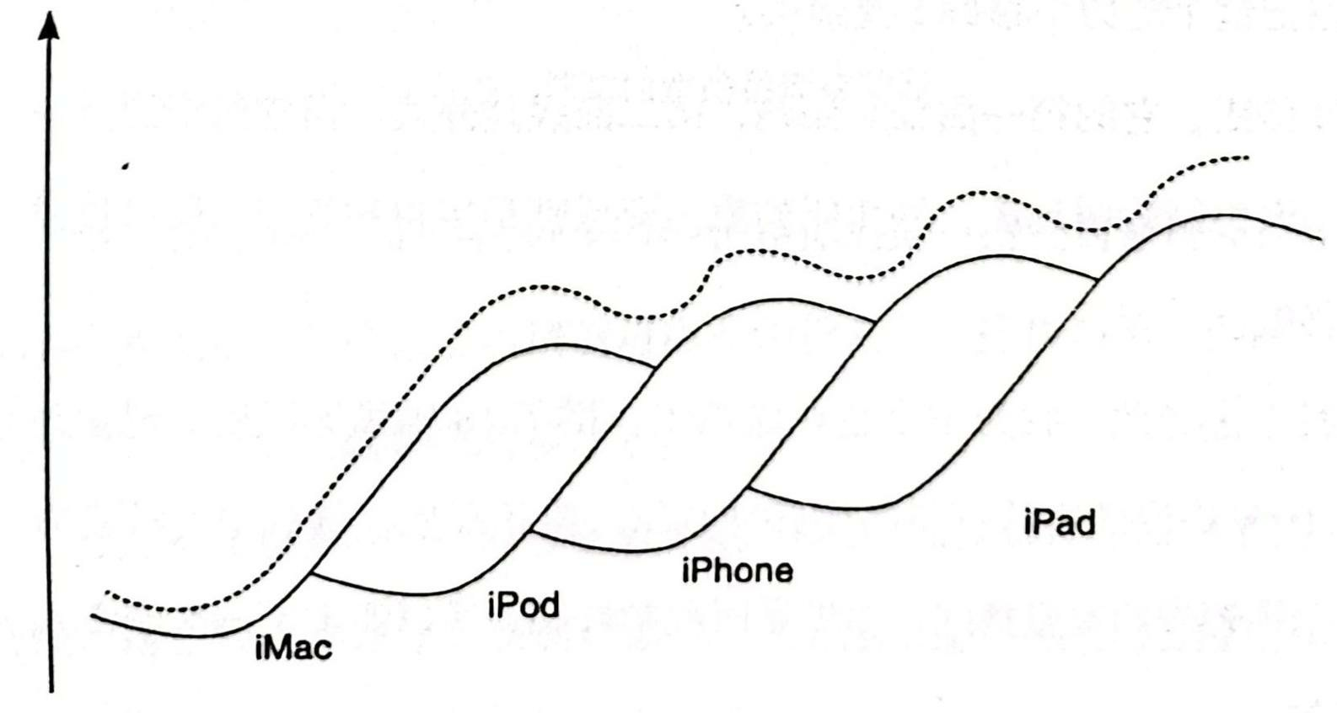

图1 苹果S曲线的自生长性

从一开始的iMac到iPod，再到iPhone，再到iPad，它的增长曲线不是直线的，而是曲线的，不是连续性的，而是非连续性的。

因为任何业务都有一个投入期，成长期以后有成熟期，然后进入衰退期。所以每个企业都要不断地创新，不断地投入，创造自己新的第二曲线。

但做第二曲线时，要明确转型不是转行，核心在于要么做资源的平移，要么做能力的平移。你曾在一个领域当中积累了什么资源，如渠道、客户、人才、技术等，这都是再次增长的基础。

如新东方，因受疫情和政策的影响，2021年股票暴跌近90％，2022年股票却出现几个涨停板，靠的是什么？是短视频和直播的红利，但更多的是员工过硬的综合能力。新东方本来就要求老师上课时要讲笑话和段子，不只要讲课，还要活跃课堂氛围。老师本来就具备这样的能力，俞敏洪把这个能力平移到了直播间。

如美团，它的第一曲线是团购，第二曲线是外卖。但它的资源是一样的，因为团购叫到店，外卖叫到家，资源都是用户和商家，所以资源是平移的。

我也是如此，我为中小企业做培训，讲了18年线下课程，现在是将这18年讲课的经验积累高度归纳总结，厚积薄发，然后把这种能力平移到了短视频和直播间，借助了时代的红利，所以实现了一次非常大的跨越。

说完第二曲线的重要性，我想讲讲该在什么时候布局第二曲线。

任何业务都有一个破局点，一开始要投入，然后不断调整需求、不断试错，达到破局点之后就能快速增长。增长以后你就再加大投入，直到遇到一个拐点，拐点之后增长就有所减缓，最后会到达一个极限点。

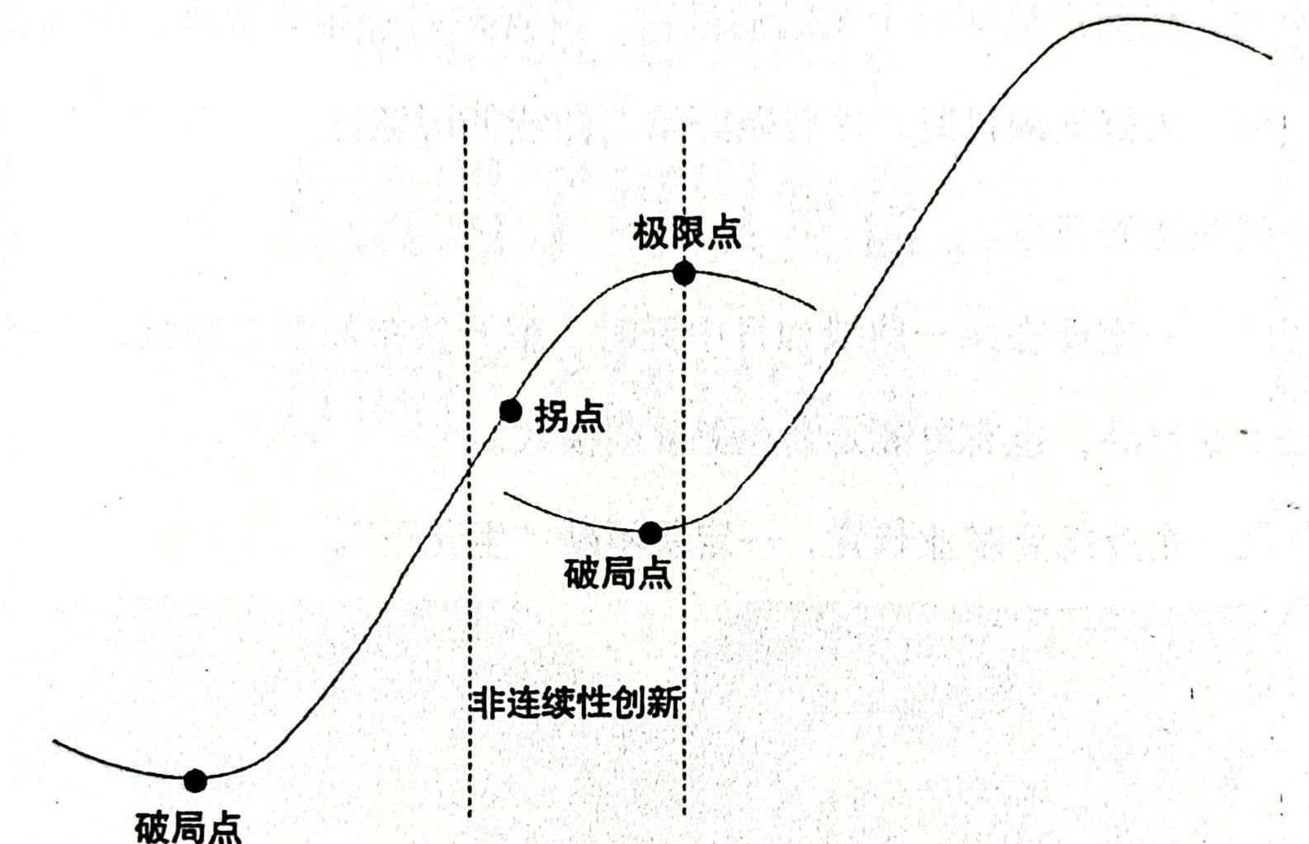

图2 第二曲线的最佳启动期

拐点就是做第二曲线的最佳时机。在你的第一曲线高速增长，还没到达拐点之前，你的第二曲线就可以开始投入了。这样当第一曲线下滑的时候，第二曲线就能顺利接过来。

千万不要等你的第一曲线业务开始下滑、衰退以后，再去布局第二曲线，这已经来不及了。那时团队的士气已经低迷，资金也开始短缺，怎么能做好创新？

腾讯不是在QQ不行了才去做的微信，而是在QQ如日中天的时候。马化腾判断互联网一定会从PC端跨到移动端，判断手机以后主要是“用来上网的”，才开始做的微信。抖音也是在今日头条如日中天时就布局好的。

因为，任何产品都有个试错的过程，只有在有充足的资金、士气高昂的团队、大好的前景时，才有做好第二曲线的可能性。

这就叫居安思危。

所以，一定要在第一曲线如日中天时，就开始布局第二曲线，它有可能是个新产品，也有可能是新业务、新模式。

总之，企业想要基业长青，一定要不断“生儿子”。

生女儿不可以么？么么哒